2019年一季度柳南区经济发展公报

一、总体经济情况
2019年一季度，柳南区实现地区生产总值156.05亿元，按可比价格计算，比上年同期下降3.9%，增速比上年同期回落10.5个百分点，低于柳州市4.6个百分点（柳州市一季度GDP增长0.7%）。
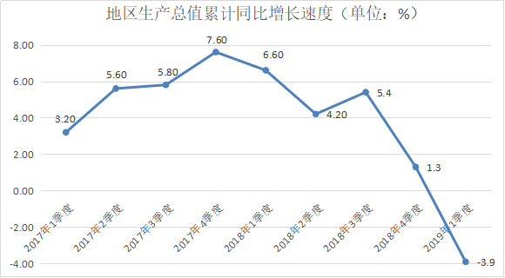
二、农业
柳南区农林牧渔总产值7608万元，比上年同期增长4.38%。
农业产值产值1760万元，比上年同期增长3.25%；林业由于去年基数过大；畜牧业产值4930万元，比上年同期增长11.22%；渔业产值249万元，比上年同期增长1.29%；农林牧渔服务业135万元，比上年同期增长3.85%。
三、工业
规模以上工业增加值98.71亿元，比上年同期下降8.1%，增速回落13.7个百分点。
柳南区全口径规模以上工业产值完成415.72亿元，比上年同期下降8.52%，全口径规模以上工业增加值完成98.71亿元，比上年同期下降8.1%；区属规模以上工业产值完成82.5亿元，比上年同期下降29.28%，区属工业增加值完成23.03亿元，比上年同期下降25.20%；非公有工业企业完成产值50.9亿元，比上年同期下降39.99%，非公有工业增加值14.6亿，比上年同期下降33.1%。
四、建筑业
2019年一季度，柳南区完成资质等级内建筑业总产值36.60亿元，比上年同期增长15.5%。按构成分类：完成建筑工程总产值24.27亿元，比上年同期增长6.73%，完成安装工程总产值12.14亿元，比上年同期增长37.64%，完成其他总产值0.19亿元。
五、服务业
第三产业增加值48.79亿元，比上年同期增长5.1%。
（一）批发零售和住宿餐饮业
批发业销售额141.3亿元，同比增长9.51%。零售业销售额104亿元，增长8.27%。住宿业营业额1.47亿元，增长9.28%。餐饮业营业额7.9亿元，增长8.73%。
社会消费品零售总额78.7亿元，增长6.11%。
（二）服务业
规模以上服务业实现营业收入8.94亿元，与上年同期相比下降15.47%。
娱乐业实现收入0.01亿元，同比增长339.3%。技术服务业实现营业收入0.24亿元，同比增长14.94%。商务服务业实现营业收入4.46亿元，同比下降1.63%。
六、固定资产投资
固定资产投资完成32.32亿元，比上年同期增长8.1%。其中项目投资完成23.63亿元，与去年同期比增长19.3%，房地产开发投资完成8.69亿元，与去年同期比下降13.7%；商品房销售面积23.57万平方米，与去年同期比增长92.84%。
七、居民收入
（三）民生领域持续改善
城镇居民人均可支配收入11524元，比上年同期增长8%。农村居民人均可支配收入21436元，比上年同期增长10.1%。

